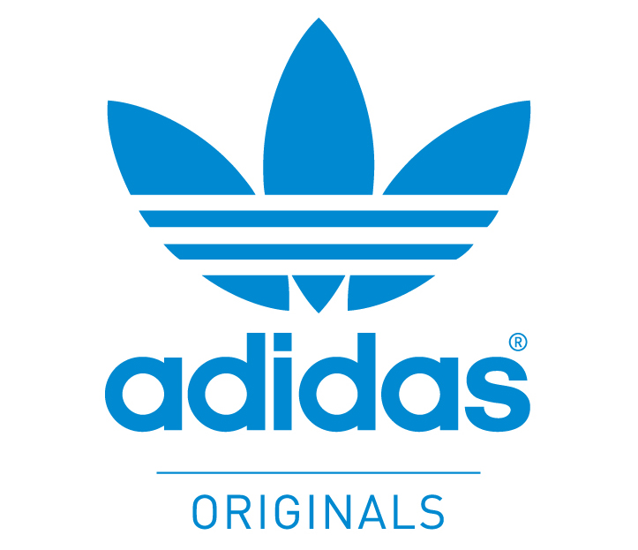

**Δες το inspiring video του Pharrell Williams για τα Superstar Supercolor των adidas Originals**

*Supercolor. 50 χρώματα. 50 επιλογές.*

Η συνεργασία του Pharrell Williams με τα [adidas Originals](https://www.facebook.com/adidasoriginals?fref=ts) είναι γεμάτη εκπλήξεις! Μετά το λανσάρισμα των Superstar Supercolor ο Pharrell αγγίζει ξανά τους fans του μέσω ενός video που έχει ήδη αποκτήσει viral διαστάσεις.

Στο ατμοσφαιρικό video βλέπουμε και ακούμε τον αγαπημένο Αμερικανό μουσικό να καλεί τους followers του, να αγαπήσουν τη μοναδικότητά τους, να μην αντιγράφουν αλλά να εμπνέονται από τους ανθρώπους που θαυμάζουν.

Αυτό που χρειάζεται ο καθένας μας είναι ελευθερία να κάνει τις δικές του επιλογές και αυτό ακριβώς προσφέρουν τα 50 διαφορετικά χρώματα των Superstar [Supercolor](http://www.adidas.gr/supercolor#landing).

[https://www.youtube.com/watch?v=aIujzK4-478](https://www.youtube.com/watch?v=aIujzK4-478%20%20)

Spread the word.

Βρες το δικό σου στα [adidas stores](http://www.adidas.gr/storefinder) καθώς και σε επιλεγμένους συνεργάτες σε όλη την Ελλάδα από τις 27 Μαρτίου.

***Για περισσότερες πληροφορίες μπορείτε να επισκεφθείτε το:*** [***www.adidas.com/supercolor***](http://www.adidas.com/supercolor)

***#supercolor***

**Get the adidas Originals feeling:**

[**adidasOriginals**](http://www.facebook.com/adidasOriginals)[**@adidasgr**](http://www.twitter.com/adidasgr)**[](http://www.instagram.com/adidasgr)**[**@adidasgr**](http://www.instagram.com/adidasgr)

Περισσότερες πληροφορίες σχετικά με την adidas μπορείτε να βρείτε [@**http://news.adidas.com/GR**](http://news.adidas.com/GR)

**Για περισσότερες πληροφορίες μπορείτε να επικοινωνείτε:**

**adidas:** Άννα Κεχαΐδου, Brand Communications Manager,

T: 210 8930800, e-mail: [**anna.kechaidou@adidas.com**](mailto:anna.kechaidou@adidas.com)

**CIVITAS**: Λίλιαν Δανού, Communications Manager,

T: 210 6854200 (εσωτ: 295), e-mail:[**l.danou@civitas.gr**](mailto:l.danou@civitas.gr)